Załącznik Nr …
Miejscowość i data

Nr sprawy nadany przez Zamawiającego: ZNI.11111.5.2024.PD

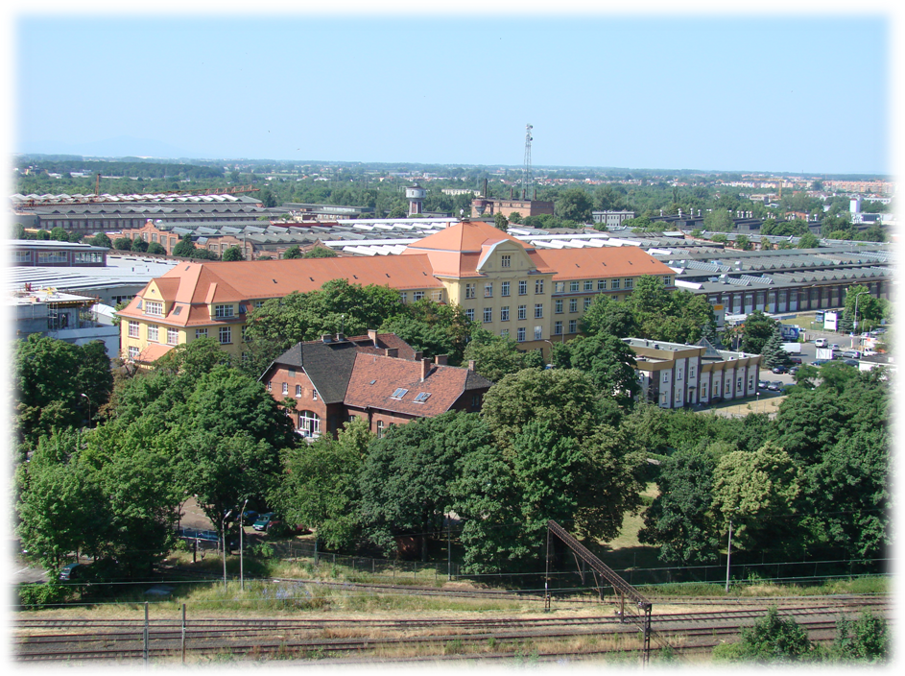

OFERTA NA WYKONANIE ZAMÓWIENIA

Przedmiot zamówienia: | Zabezpieczenie dachu hali D1 na terenie Dozamel Sp. z o.o. we Wrocławiu przy ul. Fabrycznej 10.
Adres inwestycji: | DOZAMEL Sp. z o.o., ul. Fabryczna 10, 53 – 609 Wrocław, POLSKA
Zamawiający: | DOZAMEL Sp. z o.o., ul. Fabryczna 10, 53 – 609 Wrocław, POLSKA.
I. Niniejszą Ofertę składa:

Nazwa Wykonawcy | Dane kontaktowe

II. Przedstawiciel Wykonawcy uprawniony do Kontaktów:

Imię I Nazwisko: | Adres: | Telefon:
Fax: | E-mail:

III. Deklaracja Wykonawcy:

W odpowiedzi na ogłoszenie o postępowaniu dla ww. zamówienia Ja (My), niżej podpisany(i), niniejszym oświadczam(y), że:

- Zapoznałem/Zapoznaliśmy się i w pełni oraz bez żadnych zastrzeżeń akceptuję(emy) treść Zaproszenia do negocjacji wraz z wyjaśnieniami i modyfikacjami.

- W pełni i bez żadnych zastrzeżeń akceptuję(emy) warunki umowy na wykonanie zamówienia zapisane w Zaproszeniu do postępowania.

- Zapoznałem/Zapoznaliśmy się z lokalnymi warunkami realizacji oraz zdobyłem/zdobyliśmy wszelkie informacje konieczne do właściwego przygotowania niniejszej oferty.

- Oferuję(emy) wykonanie przedmiotu zamówienia zgodnie z warunkami zapisanymi w Zaproszeniu do postępowania, wyjaśnieniami do Zaproszenia do postępowania i jego modyfikacjami oraz obowiązującymi przepisami, przy użyciu następujących materiałów i urządzeń:

- Deklaruję termin wykonanie całości zamówienia w terminie nie dłuższym niż 6 tygodni od dnia podpisania Umowy w sprawie zamówienia.

- Wartość oferty:

Wartość (netto) mojej/naszej oferty za wykonanie całości zamówienia będącego przedmiotem niniejszego postępowania wynosi:
PLN: 00.000,00
………………………………………………………………………………………………………………………………………………………………………………………………………
słownie PLN:
……………………………………………………………………………………………………………………………………………………………………………………………………….

- Na całość instalacji udzielam pisemnej gwarancji na okres: …… miesięcy.

- Należny podatek VAT od wartości wymienionej w p. 6 na dzień złożenia oferty
– wynosi ….%

- Uważam(y) się związany(i) niniejszą ofertą przez czas wskazany w Zaproszeniu do postępowania, tj. przez 30 dni od daty złożenia oferty.

- W przypadku uznania mojej/naszej oferty za najkorzystniejszą zobowiązuję(emy) się zawrzeć umowę w miejscu i terminie jakie zostaną wskazane przez Zamawiającego.

- Oświadczam(y), że nie uczestniczę(ymy) w jakiejkolwiek innej ofercie dotyczącej niniejszego zamówienia.

IV. Podwykonawcy:

Nie zamierzam(y) powierzać do podwykonania żadnej części niniejszego zamówienia / następujące części niniejszego zamówienia zamierzam(y) powierzyć podwykonawcom*.
PODWYKONAWCA 1
Nazwa i adres Podwykonawcy | Zakres robót zlecanych Podwykonawcy
PODWYKONAWCA 2
Nazwa i adres Podwykonawcy | Zakres robót zlecanych Podwykonawcy

V. Podpisy:

Pieczęć(cie) Wykonawcy(ów) | Nazwisko(a), imię (imiona) I podpis(y) osoby (osób) upoważnionej(ych) do podpisania niniejszej oferty w imieniu Wykonawcy(ów)

